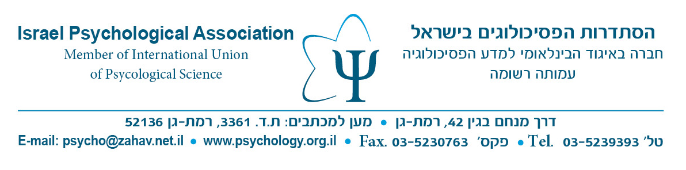
‏13 ספטמבר 2015
חברים יקרים,
במידעון הקודם (אוג' 15) נפרדנו בכאב רב מהיו"ר הקודמת - ד"ר יוכי בן נון, ז"ל.
אנו מתכוונים, כמובן, לייחד פעילויות נוספות לזכרה, עליהן תעודכנו בעיתון. בשל כך אף צוינו על ידי, במידעון הקודם, כותרותיהן של הנושאים הנוספים שעמדו על הפרק, בלבד.
המידעון הנוכחי של ספט' 15, אמור להגיע לשולחנכם (לא "שולחן החג", כמובן, אלא רק שולחן העבודה), ממש בערב חג ראש השנה, הממשמש ובא. ושוב נראה כלא מתאים "להציף" אתכם בנושאים של חולין ושאר עניינים. אך "פטור בלא כלום אי אפשר", כך שאסתפק בהוספת מספר מועט של משפטים, ליד חלק קטן מהכותרות שצוינו במידעון הקודם וממשיכות להעסיק אותנו ולצרוך "זמן פעילות" רב של הפ"י ושלי.
הרפורמה בברה"נ –
הפ"י ממשיכה פעילותה בנושא, תוך שיתוף פעולה עם גופים שונים (כמו הסתד' המח"ר, ארגון "בנפשנו" ועוד) בהתאם לעמדת הפ"י, הניתנת לתמצות במילים "כבדהו וחשדהו". הדיווחים הראשוניים מ"השטח" על השלכות יישום הרפורמה, בנושאים כמו :הסודיות המקצועית וסטיגמה, התניית טיפולים באבחנות לא רלוונטיות, "ייבוש" תחנות ברה"נ הקיימות ועוד, מדאיגים בהחלט. אנו מסרבים להסתפק בהבטחות "יהיה בסדר" של משרד הבריאות ופועלים בשיתוף עם אחרים כדי להתריע, למחות ואם צריך יהיה גם לנקוט במעשים.
סעיף 9ב ומניעת הדרת פסיכולוגים -
הפ"י, באמצעות היועמ"ש, פנתה לכל הקופות ונציגי משרד הבריאות בדרישה חד משמעית להימנע מהדרה של פסיכולוגים שאינם "קליניים" מלספק שירותי טיפול פסיכולוגי, כמתבקש ומתחייב על פי החוק. הוועד המרכזי אף החליט לתמוך בפעילות משפטית אפשרית ומשולבת, של כלל חטיבות הפ"י, כנגד המשך ההדרה, במידה ותשובת הקופות ומשרד הבריאות לא יניחו דעתנו.
במקביל, הוחלט על נקיטת צעדים משמעותיים עוד יותר כנגד דחיקה אפשרית של רגלי הפסיכולוגים בכלל ממתן טיפולים פסיכולוגיים, על ידי הפעלה של "מטפלים" שאינם פסיכולוגים ואינם מוסמכים לכך.

עדכון תקנון הפ"י, בנושא האתיקה המקצועית -
כל תקנון הפ"י זקוק לרענון ועדכון, מזה זמן ואף הוחל בכך. בהיות נושא האתיקה נושא ליבתנו ותמונת "חזותנו המקצועית", הנושא זוכה לעדיפות גבוהה, ביוזמתה הברוכה של יו"ר ועדת האתיקה
ואנו מקוים להשלים המלאכה בקרוב, כדי להספיק ולהביאה לאישור האספה הכללית, בהקדם האפשרי.

יושב ראש הפ"י :

ד"ר מאיר נעמן

חברי הוועד המרכזי:

גב' אלסי מאמו

מר אשרף עכאוי

ד"ר דליה אלוני

גב' דנה רביי

ד"ר עומר פורת

מר עמוס ספיבק

מר עמיר סנדר

גב' פאולה סדובסקי

גב' שלי פרומברג-כהן

מר שמעון נסים

גב' רותי ברנשטיין-פרץ

יושבי ראש החטיבות:

גב' מיכאלה שנייר-

חב'-תע'-אר'

ד"ר עומר פורת- שק'

מר עמוס ספיבק- קל'

גב' פטריסיה מן-בוטבול-רפ'

גב' ציפי חייקין- חנ'

גב' רותי ברנשטיין-פרץ- מת'

גב' תמר מאיר– הת'

יושבי ראש הוועדות :

גב' דפנה רענן-כהן- ביקורת

גב' חנה בן-ציון– אתיקה

בעלי תפקידים :

מר דני כפרי-מנכ"ל
עו"ד ברוך אברהמי-יועמ"ש
מר אריק דן – רו"ח

נושאים נוספים במכבש..:
עדכון תקנוני החטיבות , פעילות להקמת שדולת חכי"ם, לטובת מקצוע הפסיכולוגיה והפסיכולוגים בארץ, הגברת התיאום ושיתוף הפעולה בין הוועד המרכזי לנציגי הפ"י, במסגרות השונות, הצעות להגנת המקצוע, ועוד..
"ודע מה שתשיב.." -
לקינוח ולמי שיש זמן ועניין, מצ"ב קישור לראיון רדיו איתי, על ידי ורדה רזיאל ז'קונט (103 FM)
http://103fm.maariv.co.il/programs/Media.aspx?ZrqvnVq=GGJJLD&c41t4nzVQ=EH
היא הכתירה זאת כ"דואט של פסיכולוגים". אני מכתיר זאת כ-"להוציא את הפסיכולוגיה מהארון..".
ברכתי המסורתית לכם, ליקיריכם, להפ"י ולכל הפסיכולוגים בארץ,
שאכן "תכלה שנה וקללותיה ותחל שנה וברכותיה"
שלכם, מאיר
ד"ר מאיר נעמן

